深圳实验学校高中部高二年级第二学期周末练习
选修2-3排列、组合
班级 姓名 学号 得分
一、选择题：
1．有6名同学站成一排，若甲必须站在乙的右边，不同的站法总数是
A．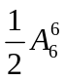 B．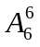 C．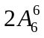 D．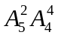
2．在1，2，3，4，5，这五个数字组成的没有重复数字的三位数中，各位数字之和为奇数的共有 （ B ）
A．36个 B．24个 C．18个 D．6个
3．把一同排6张座位编号为1，2，3，4，5，6的电影票全部分给4个人，每人至少分1张，至多分2张，且这两张票具有连续的编号，那么不同的分法种数是 （ D ）
A．168 B．96 C．72 D．144
4．若直线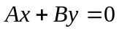的系数同时从0，1，2，3，5，7六个数字中取不同的值，则这些方程表示不同的直线条数是
A．22 B．30 C．12 D．15
5．以一个正三棱柱的顶点为顶点的四面体共有
A．6 B．8 C．12 D．30
6．设含有10个元素的集合的全部子集数为S，其中由3个元素组成的子集数为T，则S/T的值为
A．60/511 B．15/128 C．120/1021 D．45/64
7．由数字0，1，2，3，4，5组成没有重复数字的六位数，其中个位数字小于十位数字的共有
A．210个 B．300个 C．464个 D．600个
8．把一个圆周24等分，过其中任意三个分点可以连成圆的内接三角形，其中直角三角形的个数是
A．2024 B．264 C．132 D．122
9．将4个颜色互不相同的球全部放入编号为1和2的两个盒子里， 使得放入每个盒子里的球的个数不小于该盒子的编号，则不同的放球方法有
A．10种 B．20种 C．36种 D．52种A

10．从1，2，3，…，9这九个数字中任取两个不同的数，其中一个作底数，另一个作真数，可以得到不同的对数值的个数为D
A．64 B．56 C．55 D．53

11．从6人中选出4人分别到巴黎、伦敦、悉尼、莫斯科四个城市游览，要求每个城市有一人游览，每人只游览一个城市，且这6人中甲、乙两人不去巴黎游览，则不同的选择方案共有B
A．300种 B．240种 C．144种 D．96种
12．在5付不同手套中任取4只，4只手套中至少有2只手套原来是同一付的可能取法有
A．190 B．140 C．130 D．30C
二、填空题
13．某校准备参加2008年全国高中数学联赛，把10个名额分配给高三年级8个班，每班至少1人，不同的分配方案有 种．
14．某校从8名教师中选派4名教师同时去4个边远地区支教(每地1人),其中甲和乙不同去,甲和丙只能同去或同不去,则不同的选派方案共有 种．
15．从－1，0，1，2这四个数中选三个不同的数作为函数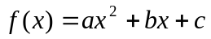的系数，可组成不同的二次函数共有 个，其中不同的偶函数共有 个．（用数字作答）
16．电视台连续播放6个广告，其中含4个不同的商业广告和2个不同的公益广告，要求首尾必须播放公益广告，则共有 种不同的播放方式．
17．某年级有6个班，派3个数学老师任教，每位教师教两个班，不同的任课方法种数有
种.
18．用1、2、3、4、5、6、7、8组成没有重复数字的八位数，要求1和2相邻，3与4相邻，5与6相邻，而7与8不相邻，这样的八位数共有 个．（用数字作答）
19．将7本不同的书分成三份，奖给3名同学，要求一份3本，
另两份各2本，则不同的奖励方法种数是 ．
20．给图中，，，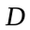，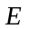，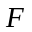六块区域进行染色，每块
区域只染1种颜色，相邻的区域不同色，若有4种颜色供选
择，则共有 种不同的染色方案．
三、解答题
21．用0，1，2，3，4，5，6七个数字，可以组成多少个没有重复数字的
（1）首位是奇数的六位偶数;（2）六位奇数;（3）六位偶数．

22．平面上有6个点，已知以这些点为顶点的三角形只有16个，试问至少有三点共线的直线有多少条?

23．集合A与B各有12个元素，集合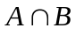有4个元素，集合C满足条件:
(1)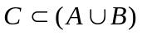 (2)C中含有3个元素; (3)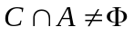
这样的集合C共有多少个?

24．有4个不同的球，4个不同的盒子，把球全部放入盒内．
（1）共有多少种放法？
（2）恰有一个盒不放球，有多少种方法？
（3）恰有两个盒不放球，有多少种方法？

25．把1、2、3、4、5这五个数字组成无重复数字的五位数，并把它们按由小到大的顺序排列成一个数列．
（1）43251是这个数列的第几项？
（2）这个数列的第96项是多少？
（3）求这个数列的各项和．

26．在一个正六边形的6个区域栽种观赏植物，如图，要求同一块中种同一种植物，相邻的两块种不同的植物，现有4种不同的植物可供选择，则共有多少种不同的栽种方案？





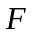

27．男3女7名学生站成一排．
若要求女年不排两端，男生不居正中，有几种排法？
若要求女年不排两端，且3位女生排在一起有几种排法？
若不允许3名女生排在一起，有几种排法？
若要求任何两女生都不能排在一起，有几种排法？
若要求任何两女生都不相邻，且男生甲不排在队首与队尾，有几种排法？

28．10名儿童分两行坐下做游戏，每行5人面对面坐下，如果甲和乙两名儿童面对面或相邻而坐，有多少种不同坐法？

周末练习（12）参考答案
一、选择题： AABDC BBBAD BC
题号 | 11 | 12 | 13 | 14 | 15 | 15
答案 | 330 | 9 | 9 | 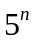 | 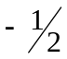 | 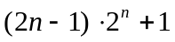
二、填空题
13.36 14.600 15.18; 6 16. 48 17.90 18.4576 19. 630 20.144
21.（1）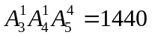；（2）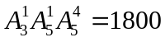；（3）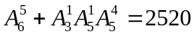。
22.含有四点共线的直线恰有1条。
23.集合A、B的公共元素有4个，则此外各有8个元素。根据条件可以依公共元素中取多少个元素分四类解决。略写如下：
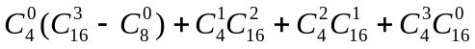＝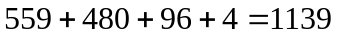
24.（1）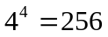；（2）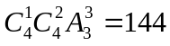；（3）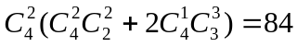；
25.（1）第88项；（2）45321；（3）
26.分三类：（1）A、E、C用一种植物：共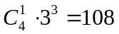；（2）A、E、C用两种植物：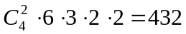；（3）A、E、C用三种植物：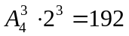，因此共有732种不同的种植方法。
27．解：（1）先排两端，再排正中，余下的任排，故有PPP=864种排法．
（2）先排男生，再将3名女年看作一个整体插“空”，故有3PP种排法．
（3）从7人的排列总数中，除去3名女生排在一起的排法数，得P-PP=4320种排法．
(4)先排男生，再将3名女生插“空”，故有PP=1440种排法．
（5）男生先排，再把女生插入．
若男生甲未排在首尾，则女年可每人找一个“空档”随便插入，共有2PP种排法．
若男生甲排在边上，则它的外面必须排一个女生，其余两名女年每人可找一个“空档”随便插入有2P·3P种排法．所以，排法种数为2PP+2P·3P=1152（种）．
28．解：分为两类：（1）甲、乙面对面坐下，10个位置看成5对，先排甲、乙有CP种，再排其他有P 种方法．（2）甲、乙相邻而坐，因为在同一行，可看作一个元素，从其余8人中选3人和甲乙同行，有CPP种，再排其余5人，有P种．并且相邻时，甲、乙可在两行中任一行，所以满足条件的坐法共有CP P+2 CPP P=1048320种．

